Aufgabenformular

Fach | Musik
Kompetenzbereich | Wahrnehmen und Deuten
Kompetenz | Klangliche Merkmale unterscheiden
Niveaustufe(n) | D
Standard | Die Schülerinnen und Schüler können Ensembleformen anhand des Klangeindrucks unterscheiden
ggf. Themenfeld | Grundlagen der Musik – Klangmaterial und Wahrnehmung; Grundlagen der Musik – Klangerzeugung und Instrumente
ggf. Bezug Basiscurriculum (BC) oder übergreifenden Themen (ÜT)
ggf. Standard BC
Aufgabenformat
offen |  | halboffen X | geschlossen X
Erprobung im Unterricht:
Datum |  | Jahrgangsstufe: | Schulart:
Verschlagwortung | Klangliche Merkmale; Klangeindruck; Hörübung; Instrumentenkunde

Aufgabe:

Du hörst den Anfang von Benjamin Brittens „The Young Person‘s Guide to the Orchestra“. In welcher Reihenfolge spielen die Instrumentengruppen? Ordne die Bilder der Instrumentengruppen in die richtige Reihenfolge.

Material:

Hörbeispiel Benjamin Britten: „The Young Person’s Guide to the Orchestra“ (Exposition des Themas bis zum Einsatz der Variationen); Karten mit Bildern von Instrumentengruppen (vgl. Rehm/Rehm/Hackenbruch: Concerto 1, S. 98)

LISUM
Fotos:
1. und 6. https://pixabay.com/de/sinfonieorchester-konzert-183608/ Public Domain
2. https://pixabay.com/de/klarinette-instrument-musical-musik-255725/ Public Doman
3. https://pixabay.com/de/photos/?orientation=&image_type=&cat=&colors=&q=Trompete &order=& pagi=2 Pubic Domain
4. https://pixabay.com/de/sinfonieorchester-konzert-183607/ Public Domain
5. https://pixabay.com/de/schlagzeug-percussion-instrumente-834932/ Public Domain
Erwartungshorizont:

Die Schülerinnen und Schüler identifizieren die verschiedenen Instrumentengruppen anhand des Klangeindrucks und bringen die Abbildungen der Instrumentengruppe in die richtige Reihenfolge: Orchestertutti, Holzbläser, Blechbläser, Streichinstrumente, Schlagwerk, Orchestertutti.

Material
Reihenfolge:
- Ganzes Orchester 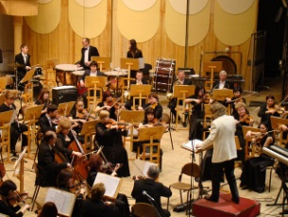
- Holzblasinstrumente 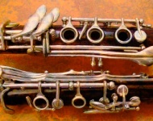
- Blechblasinstrumente 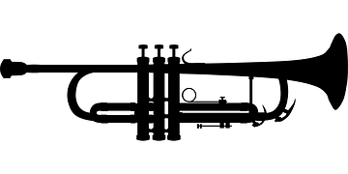
- Streichinstrumente 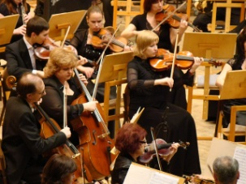
- Schlagwerk 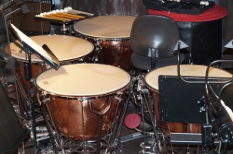
- Ganzes Orchester 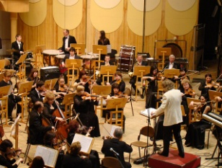

LISUM
Fotos:
1. und 6. https://pixabay.com/de/sinfonieorchester-konzert-183608/ Public Domain
2. https://pixabay.com/de/klarinette-instrument-musical-musik-255725/ Public Doman
3. https://pixabay.com/de/photos/?orientation=&image_type=&cat=&colors=&q=Trompete &order=& pagi=2 Pubic Domain
4. https://pixabay.com/de/sinfonieorchester-konzert-183607/ Public Domain
5. https://pixabay.com/de/schlagzeug-percussion-instrumente-834932/ Public Domain

